Лабораторная работа №5

Модель хищник-жертва

Астафьева Анна Андреевна, НПИбд-01-18

Содержание

Цель работы 1

Задание 1

Выполнение лабораторной работы 1

Теоретические сведения 1

Ход выполнения 3

Выводы 6

# Цель работы

Цель работы — построение модели хищник-жертва.

# Задание

**Вариант 42**

Для модели «хищник-жертва»:

$$\left\{\begin{matrix}\frac{dx}{dt}=-0.56x(t)+0.057x(t)y(t) \\ \frac{dx}{dt}=0.57x(t)-0.056x(t)y(t)\end{matrix}\right.$$

Постройте график зависимости численности хищников от численности жертв, а также графики изменения численности хищников и численности жертв при следующих начальных условиях: $x_{0}=11,y_{0}=22$. Найдите стационарное состояние системы.

# Выполнение лабораторной работы

## Теоретические сведения

Простейшая модель взаимодействия двух видов типа «хищник — жертва» - модель Лотки-Вольтерры. Данная двувидовая модель основывается на следующих предположениях: 1. Численность популяции жертв x и хищников y зависят только от времени (модель не учитывает пространственное распределение популяции на занимаемой территории). 2. В отсутствии взаимодействия численность видов изменяется по модели Мальтуса, при этом число жертв увеличивается, а число хищников падает. 3. Естественная смертность жертвы и естественная рождаемость хищника считаются несущественными. 4. Эффект насыщения численности обеих популяций не учитывается. 5. Скорость роста численности жертв уменьшается пропорционально численности хищников.

$$\left\{\begin{matrix}\frac{dx}{dt}=-ax(t)+bx(t)y(t) \\ \frac{dy}{dt}=cx(t)-dx(t)y(t)\end{matrix}\right.$$

В этой модели $x$– число хищников, $y$- число жертв. Коэффициент $a$ описывает скорость вымирания хищников, лишенных пищи в виде жертв, $с$- естественный прирост числа жертв в отсутствие хищников. Вероятность взаимодействия жертвы и хищника считается пропорциональной как количеству жертв, так и числу самих хищников (xy). Каждый акт взаимодействия способствует увеличению популяции хищников, но уменьшает популяцию жертв (члены bxy и -dxy в правой части уравнения).

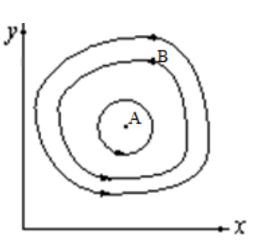

Figure 1: Эволюция популяции жертв и хищников в модели Лотки-Вольтерры

Математический анализ этой (жесткой) модели показывает, что имеется стационарное состояние (A на рис. 1), всякое же другое начальное состояние (B) приводит к периодическому колебанию численности как жертв, так и хищников, так что по прошествии некоторого времени система возвращается в состояние B.

Стационарное состояние системы (положение равновесия, не зависящее от времени решение) будет в точке: $x_{0}=\frac{c}{d},y_{0}=\frac{a}{b}$. Если начальные значения задать в стационарном состоянии $x(0)=x_{0},y(0)=y_{0}$, то в любой момент времени численность популяций изменяться не будет. При малом отклонении от положения равновесия численности как хищника, так и жертвы с течением времени не возвращаются к равновесным значениям, а совершают периодические колебания вокруг стационарной точки. Амплитуда колебаний и их период определяется начальными значениями численностей $x(0),y(0)$. Колебания совершаются в противофазе.

## Ход выполнения

Для модели «хищник-жертва»:

$$\left\{\begin{matrix}\frac{dx}{dt}=-ax(t)+bx(t)y(t) \\ \frac{dy}{dt}=cx(t)-dx(t)y(t)\end{matrix}\right.$$

$$\left\{\begin{matrix}\frac{dx}{dt}=-0.56x(t)+0.057x(t)y(t) \\ \frac{dx}{dt}=0.57x(t)-0.056x(t)y(t)\end{matrix}\right.$$

a = 0.56 (коэффициент естественной смертности хищников)  
c = 0.57 (коэффициент естественного прироста жертв)  
b = 0.057 (коэффициент увеличения числа хищников)  
d = 0.056 (коэффициент смертности жертв)  
Начальное число хищников – $x_{0}=11$, начальное число жертв – $y_{0}=22$.

Код программы в Modelica:  
model Wolfs  
parameter Real a = 0.56; // коэффициент естественной смертности хищников  
parameter Real c = 0.57; // коэффициент естественного прироста жертв  
parameter Real b = 0.057; // коэффициент увеличения числа хищников  
parameter Real d = 0.056; // коэффициент смертности жертв  
Real x(start = 11.0);  
Real y(start = 22.0);  
equation  
der(x)=-ax+bxy;  
der(y)=cy-dxy;  
end Wolfs;

1. Построение графиков изменения численности хищников (x) и численности жертв (y) (рис. 2):

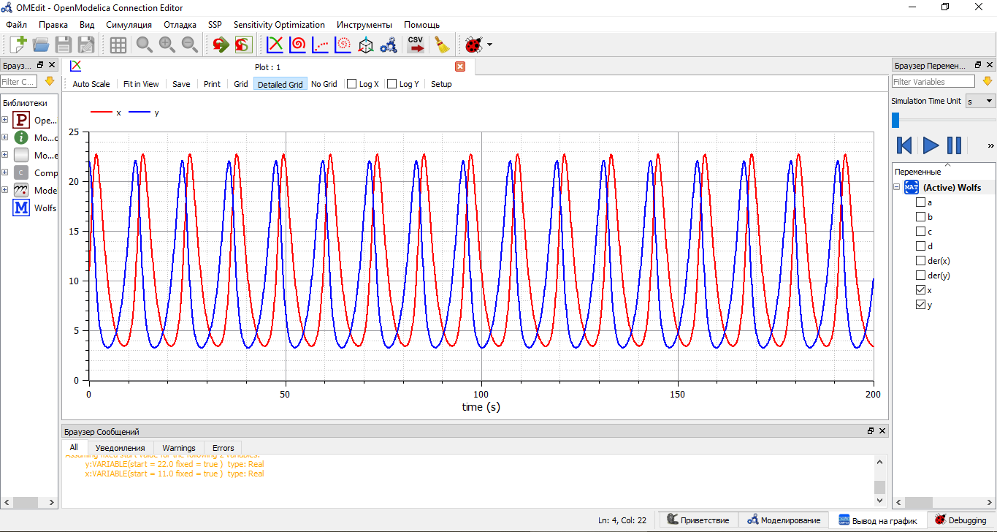

Figure 2: График колебаний изменения числа популяций хищников и жертв с начальными значениями x=11, y=22

1. Построение зависимости численности популяций хищников и жертв (фазовый портрет системы) (рис. 3):

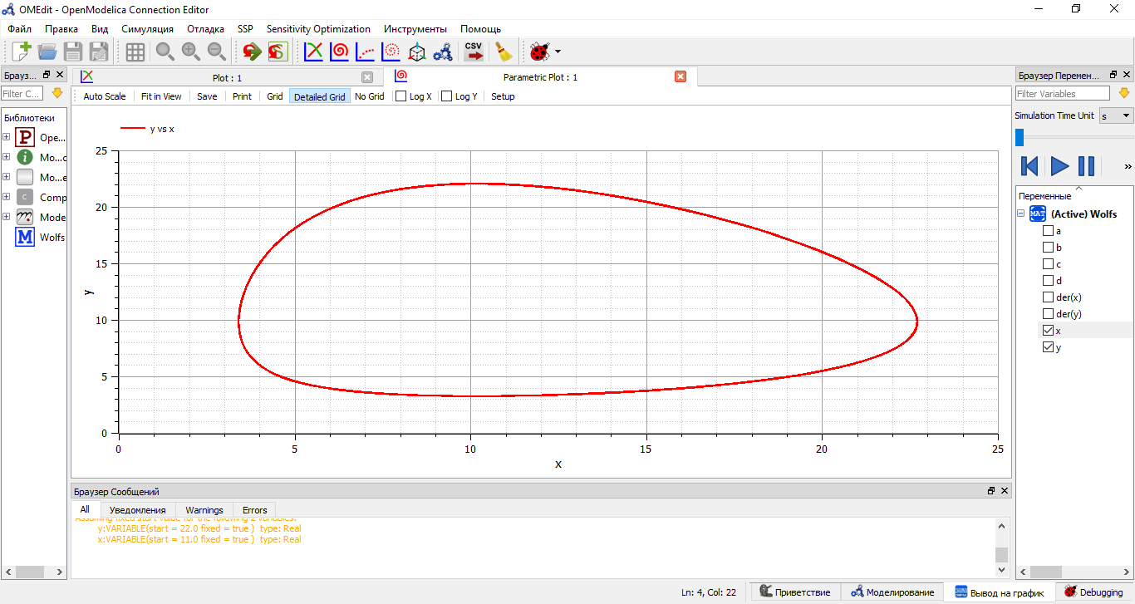

Figure 3: Зависимость изменения численности хищников от изменения численности жертв с начальными значениями x=11, y=22

1. Стационарное состояние находится в точке: $x_{0}=\frac{c}{d},y_{0}=\frac{a}{b}$, примерные значения для моего случая $x_{0}=\frac{0.57}{0.056}=10.179,y_{0}=\frac{0.56}{0.057}=9.825$. Если начальные значения задать в стационарном состоянии $x(0)=x_{0},y(0)=y_{0}$, то в любой момент времени численность популяций изменяться не будет (рис. 4, 5):

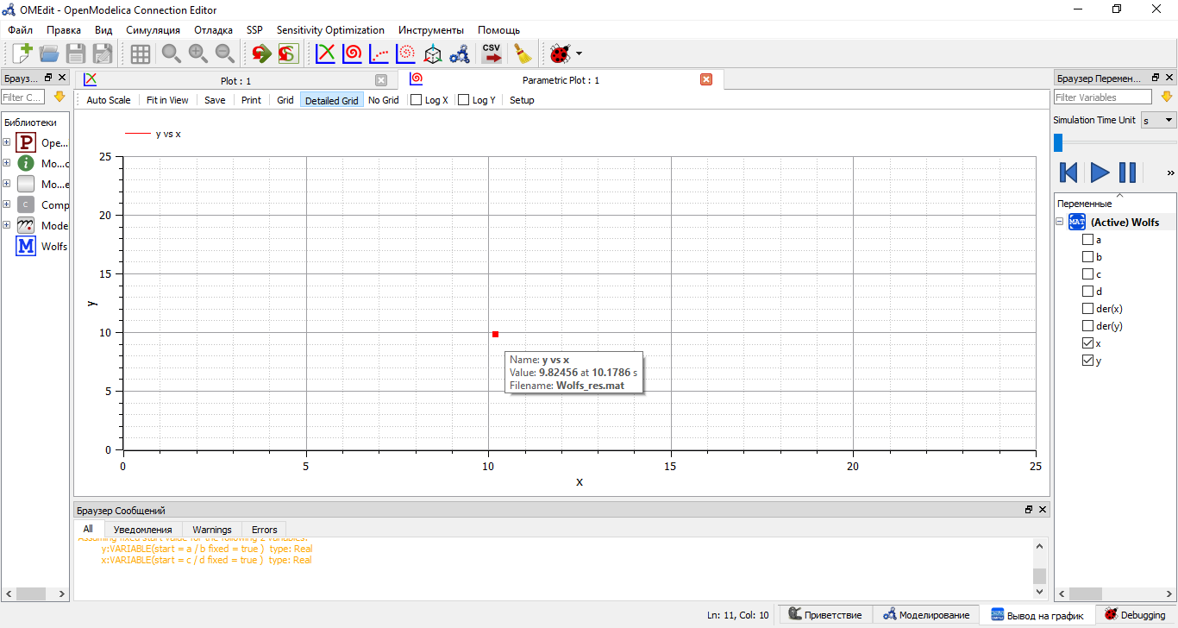

Figure 4: Зависимости изменения численности хищников от изменения численности жертв с начальными значениями в стационарном состоянии

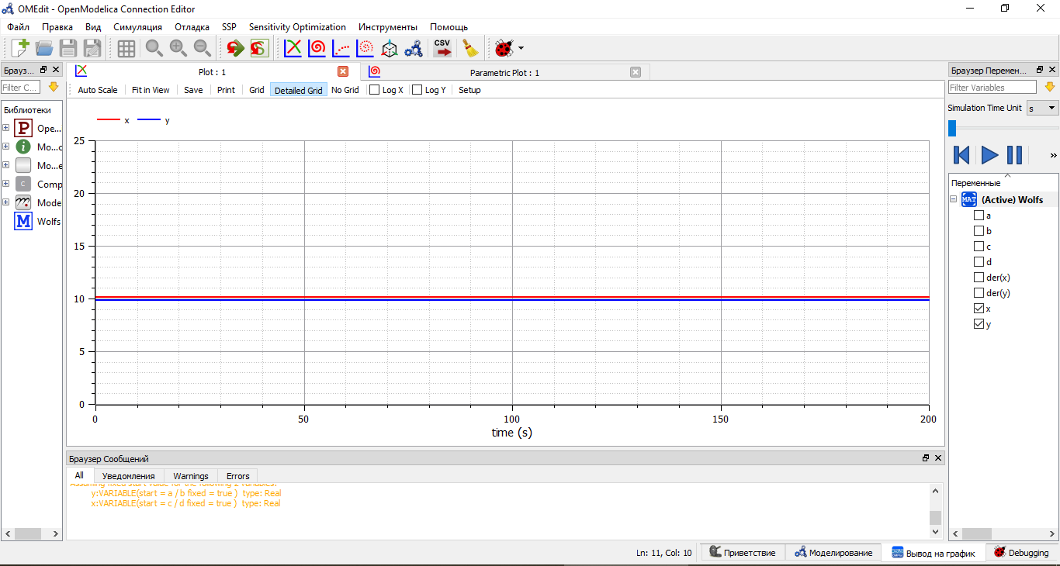

Figure 5: График колебаний изменения числа популяций хищников и жертв с начальными значениями в стационарном состоянии

Код программы в Modelica:  
model Wolfs  
parameter Real a = 0.56; // коэффициент естественной смертности хищников  
parameter Real c = 0.57; // коэффициент естественного прироста жертв  
parameter Real b = 0.057; // коэффициент увеличения числа хищников  
parameter Real d = 0.056; // коэффициент смертности жертв  
Real x(start = c/d);  
Real y(start = a/b);  
equation  
der(x)=-ax+bxy;  
der(y)=cy-dxy;  
end Wolfs;

# Выводы

Я изучила модель хищник-жертва, построила графики колебаний изменения числа популяций хищников и жертв, а также зависимость изменения численности хищников от изменения численности жертв (фазовый портрет системы).